# REQUISITOS

El sistema puede instalarse sobre cualquier servidor físico o virtual con procesadores de 64 bits. Los requisitos más importantes se muestran a continuación:

## SISTEMA OPERATIVO

Este sistema puede ejecutarse sobre un sistema operativo basado en Windows

## LENGUAJE DE PROGRAMACIÓN

El lenguaje de programación utilizado es javascript.en la parte del FrontEnd y php en el BackEnd (Laravel/lumen)

## BASE DE DATOS

Este sistema es compatible con un gestor de base de datos Mysql.

# INSTALACIÓN DEL LOCAL

-crear la base de datos con el nombre ApuestaTotal

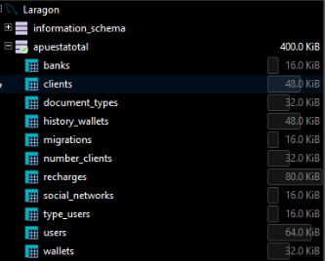

Y corremos el script

-abrimos el proyecto ApiApuesta y …

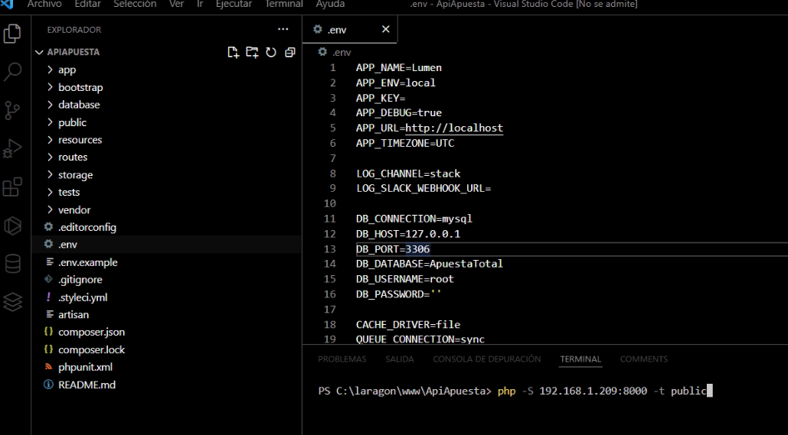

Ponemos nuestra variables de la base de datos y usuario  
Escribimos el comando php –S ip:8000 -t public

Si todo va bien debería salir :

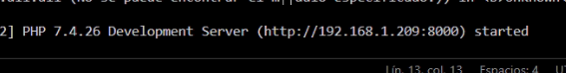

En caso de error descargar Composer( https://getcomposer.org/download/)

* Descargar node https://nodejs.org/es/download/
* Recomendable https://nodejs.org/download/release/v12.20.0/

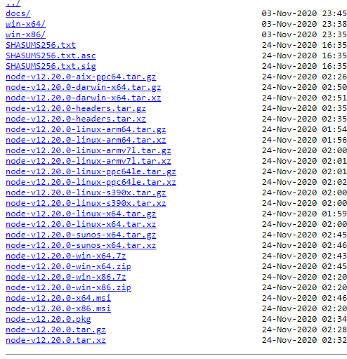

Abrimos el proyecto (FrontEnt) en nuestro Ide de Desarrollo y también un terminal

Y escribimos el comando

Npm install

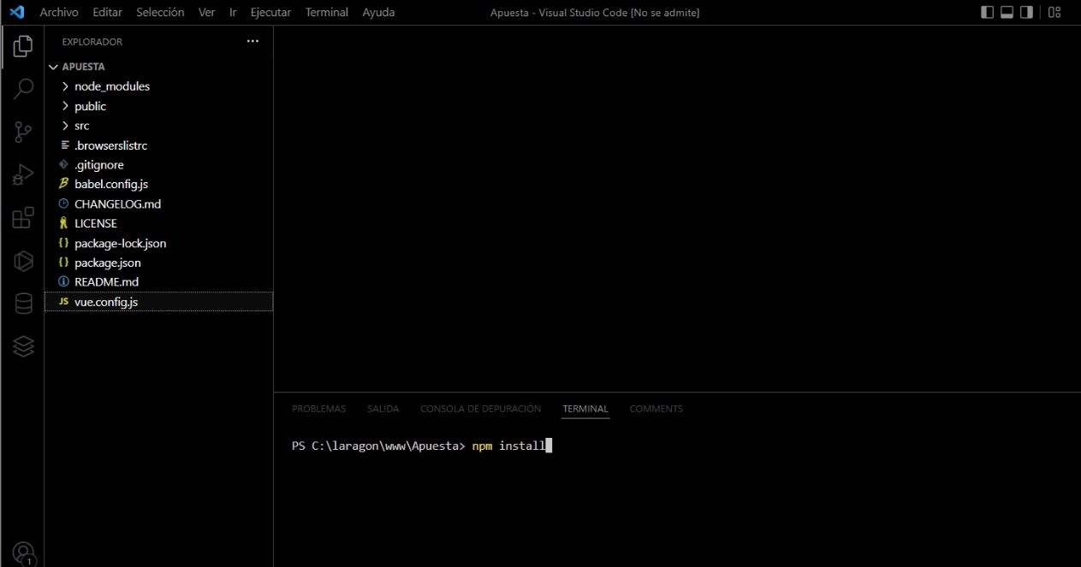

abrimos el archivo y ponemos nuestro numero ip

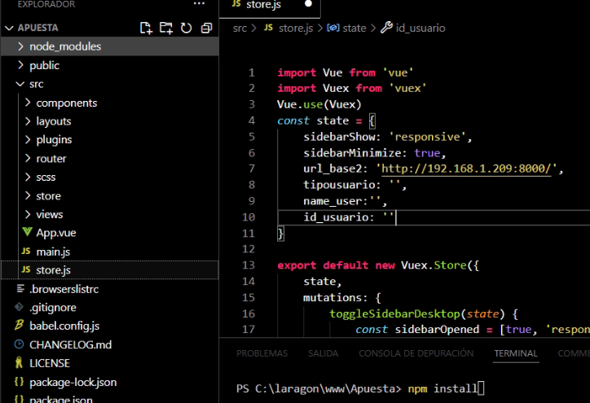

-luego ejecutamos el comando npm run serve

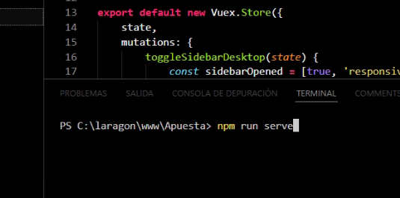

Si todo va bien debería salir este mensaje y entramos a esa ruta en el navegador

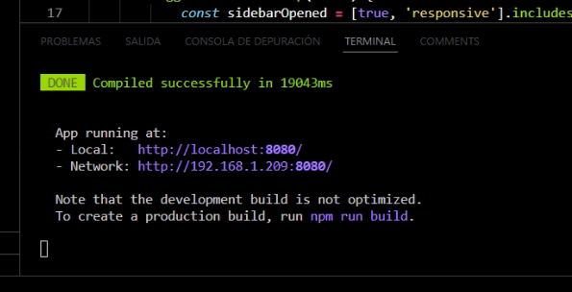

Luego ingresamos las credenciales

-promor :promotor@gmail.com 123456

-admin [admin@gmail.com](mailto:admin@gmail.com) 123456

-cliente [cliente@gmail.com](mailto:cliente@gmail.com) 123456

